DETTE et P.I.B.

Sujet: Vie économique et professionnelle
Thématique : Comprendre le monde
Niveau : Seconde BAC professionnel
Modules : Information chiffrée et statistiques

Pour comprendre pourquoi la Grèce, l'Italie, l'Espagne ou le Portugal sont actuellement en danger au niveau financier par rapport à d’autres pays comme la France et l’Allemagne, il faut s’intéresser au niveau de leur dette par rapport à ce qui gagne , le produit intérieur brut P.I.B.

Votre objectif est de présenter la situation complète des pays européens.

Pour étayer vos réponses, vous vous appuierez sur des représentations graphiques construites à l’aide d’un logiciel que vous choisirez. Vos graphiques permettront de comparer les différents pays sur les éléments chiffrés issus des documents données et des sites internet consultés.

Votre document devra faire apparaître au moins deux graphiques facilitant les comparaisons, ainsi qu'une explication de cinq à dix lignes pour chaque graphique réalisé portant par exemple :

Voici quelques informations utiles :

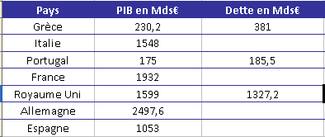

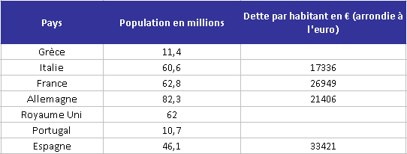

Voici quelques liens utiles
- http://www.touteleurope.eu/fr/actions/economie/politique-economique/presentation/carte-l-europe-economique.html
- http://www.insee.fr/fr/themes/tableau.asp?reg_id=98&ref_id=CMPTEF01105
- http://www.lemonde.fr/economie/article/2011/10/19/l-agence-de-notation-moody-s-abaisse-la-note-de-l-espagne_1590072_3234.html

